**Тема урока** **«Группы крови. Переливание крови.»**

**Тип урока** :Урок по формированию естественно-научной грамотности

**Целевые установки**:

*Личностные:* воспитывать гуманное отношения к людям, помогать нуждающимся в донорской крови.

*Метапредметные:* развивать умение делать выводы и обобщения, умения работать в малой группе, выделять ключевые мысли в тексте, работать с дополнительной литературой.

*Предметные:*  Формировать понятие о группах крови человека и причинах групповых различий; резус-факторе; выявить значение переливания крови как важного достижения современной медицины, научиться определять группы крови.

**Ключевые опорные точки темы урока**: Тканевая совместимость , группы крови, переливание крови.

**Термины и понятия**: Тканевая совместимость. Группы крови. Резус- фактор. Антитела α и ß. Групповая совместимость крови. Донор, реципиент, агглютинация, агглютиногены, агглютинины, антитела, антигены.

**Планируемые образовательные результаты:**

*Метапредметные:* Познавательные УУД: Сформированность научного мировоззрения.

Регулятивные УУД: Умение находить главную мысль в тексте, логически мыслить и оформлять результаты мыслительных операций в устной и письменной речи,

Коммуникативные УУД: развитие умения слушать товарища и принимать правильное решение, привлекать личный опыт, делать выводы.

*Предметные:* 1.На основе полученных знаний о тканевой совместимости:

-знать группы крови, резус- фактор,

- объяснять совместимость крови и тканей на основе знаний о иммунной реакции;

-проконтролировать усвоение знаний

2. Уметь определять группы крови.

**Организация деятельности обучающихся в информационно-коммуникационной предметной среде.**

*Формы работы* :фронтальная (Ф); индивидуальная (И); парная (П).

*Межпредметные связи:* Химия, математика

*Дидактические и диагностические материалы:*

1. Рабочий лист
2. Листы с заданиями
3. Демонстрации: презентация

**Организационный момент:**  Здравствуйте, ребята! Прежде, чем мы приступим к работе, давайте расправим плечи и улыбнёмся друг другу. При улыбке работают 13 мышц и позитивное настроение всегда помогает в успешной работе. Пожелаем друг другу удачи в работе.( слайд1)

**Проверка домашнего задания:**  Предлагаю оценить знания по теме прошлого урока. (Слайд 2 ) «Перед вами лежит лист с заданиями 1, в течении 4 мин. выполните задание.

**Задание 1.** (по вариантам)

Почему прием антибиотиков мог стать причиной малокровия? Помогите Кате выстроить правильную последовательность факторов, которые привели к заболеванию.

1. Нарушение образования эритроцитов
2. Нарушение микрофлоры кишечника
3. Прием антибиотиков
4. Нарушение синтеза витамина В12

Задание ( у доски)

В русской народной сказке «Царевна –лягушка» лягушка превращается в прекрасную девушку Василису Премудрую. На основании приведенной информации об эритроцитах и изображениях клеток (рис. 1. 2) подумайте, могла ли Василиса Премудрая существовать в облике девушки с таким строение клеток крови ,как у лягушки?

Ответ. «Нет» и приводятся аргументы:

1) Эритроциты лягушки из-за овальной формы и наличия ядра в клетках переносят меньше кислорода, чем эритроциты человека, у которых двояковогнутая форма, и большая площадь поверхности для поступления кислорода, и отсутствует ядро, что оставляет больше пространства для гемоглобина.

**Актуализация знаний.**

**Учитель задает вопросы, показывая слайды презентации**

Что иллюстрируют рисунки? ( слайд 8 с изображением эритроцитов с различными видами агглютиногенов)  
При выполнении какой медицинской процедуры эти особенности необходимо знать?

Что означает нашивка над левым нагрудным карманом на форме военнослужащих РФ?

Для чего нужна эта информация? ( слайд 9 с изображением переливание крови)

**С чем будет связана тема урока?**

**Запишите тему урока в свих рабочих листах: «Группы крови. Переливание крови».**

**Целеполагание** ( фронтальная работа с классом)

Знаете ли вы свою группу крови? Как определить, что у одних 1, у других 2 и т. д. группы крови?

**Цель урока**: сформировать понятие о группах крови и тканевой совместимости.

А теперь определим **задачи**, которые нам предстоит решить на уроке, чтобы добиться нашей цели.(учитель через вопросы выводит детей на задачи урока)

- Знаете ли вы, кто открыл группы крови? Производили ли переливание раньше?

Т. е., что мы должны выяснить?

- Можем ли мы ответить на вопрос по каким признакам выделяют группы крови?

Почему не все могут быть донорами друг для друга?

***Задачи (слайд 7)***

1. Познакомиться с историей переливания крови.

2. Выяснить причины групповых различий крови у людей.

3. Сформировать понятие о совместимости групп крови.

**Учебно-познавательная деятельность**

Я предлагаю прочитать информацию об истории переливания крови и выполнить **задание 2** – в ваших рабочих листах.

Работа в парах. Проверка задания с доской (слайд 14) . А также поставьте набранные баллы за задание в рабочих листках.

Открытие групп крови принадлежит таким учёным, как Карл Ландштейнер и Ян Янский.( слайд 15) начало 20в.

Для того, чтобы вам стала понятна информация о причине групповых различий, предлагаю поработать текст **задания 3 на** ваших листочках ,данные занести в рабочий лист.

Найдите информацию о таких терминах, как агглютинация, агглютинины и агглютиногены и выполните задание 3.

Запишите в рабочие листы.

**Вопросы к классу после выполнения задания 3.**

-Сколько групп крови выделили учёные?

-Как назвал и обозначил К. Ландштейнер белки эритроцитов?

-Как обозначил антитела( агглютинины) плазмы?

- Почему 1 группа крови обозначена, как О?

- Почему 2 группа крови обозначена, как А?

- Почему 3 группа крови обозначена, как В?

- Почему 4 группа крови обозначена, как АВ?

Как называют человека дающего свою кровь?

А как называют человека, которому производят переливание?

Проверьте эти термины у себя на листочках. Выставите баллы.

На слайде 20 есть ещё одна схема, попробуйте объяснить её .(схема переливание крови)

Кого можно назвать идеальным донором, а кого идеальным реципиентом?

Решите **Задание 4.( слайд 21)** Используя таблицу «Группы крови» определить какая группа крови на рисунках 1,2, 3.4 ОбЬяснить выбор.

Проверка задания и выставление баллов в рабочих листах.

**Задание 5 по вариантам ( слайд 24 и 26), взаимопроверка и выставление баллов.**

Рассмотрите слайд 28. Что на нем представлено? Зачем нам надо его знать?( изображение в эритроцитах резус фактора).

Есть ещё один фактор, который нельзя не учитывать при переливании крови. О каком факторе я веду речь?

Это резус –фактор. Особый белок агглютиноген, содержащийся в крови большинства людей и обезьян макак-резусов. Этот белок был открыт в 1940 году К. Ландштейнером и Александром Винером. Обозначается он Rh: Rh+ и Rh- .Почему важен этот белок?

Прочитайте информацию о нем в учебнике.

Примерно у 85% людей в эритроцитах содержат белок – резус-фактор, а 15% населения его не имеют. На качестве крови его отсутствие не отражается, но его надо учитывать при переливании крови и при беременности. Rh“-”– людям следует переливать только в RH“-” кровь, т.к. при попадании в кровь Rh“+” белка (антигена) на него начинают вырабатываться антитела. У новорожденных, если мать Rh“-”, а плод развивается Rh“+” – мать вырабатывает антитела и ребенок рождается с гемолитической болезнью (апельсиновый цвет кожи), а при второй беременности у матери вырабатываются антитела, которые будут плод приводить к гибели.

**Задание 6.**

Установите соответствия между изображением под цифрами схемой эритроцита и его названием ( слайд 28)

**Вопрос. Слайд 30 на каком из рисунков показан резус конфликт?**

У матери вырабатываются антитела, которые будут плод приводить к гибели.

С какой ещё задачей мы справились?\

**Интеллектуально-преобразовательная деятельность**

**Задание 7.** Проанализировать две диаграммы , касающиеся изменения количества сданной донорами плазмы и влияния карантина на обЪем заготовленной плазмы. Выберите верные утверждения.

Пояснение к работе: В течении 120 дней заготовленная плазма крови проходит карантин на исключение из плазмы вирусов гепатита и ВИЧ.Донор плазмы через 4 есяца должен прийти и повторно сдать анализы на наличие патогенов и только после этого плаза считается допущенной для использованя.

Подводит итоги деятельности учеников. **Самооценка –слайд 37**

**Рефлексия** Мы достигли поставленной цели? Какие пункты плана выполнили?

СЕГОДНЯ НА УРОКЕ: **слайд 38**

я научился ...

было интересно …

было трудно ...

могу похвалить себя за то, что ...

могу похвалить одноклассников за то, что ...

больше всего мне понравилось ...

я на практике попробовал ...

**Домашнее задание слайд 39**

Узнайте, какие группы крови свою, ваших родителей дедушек, бабушек, братьев, сестёр, а также резус-факторы. Подберите для них доноров.

- Сообщения «История донорства в России», «Интересные факты о группах крови.

**Приложение1.**

**Задания к уроку**

**Задание1.**

**Прочитайте текст.** Помогите Кате выстроить правильную последовательность факторов, которые привели к заболеванию.

***Вариант 1.***

Однажды Катя обнаружила анализ крови. на столе листок бумаги,  
 на котором было написано: «клинический анализ крови» Она поняла, что это результаты анализа крови ее бабушки. В «Клинический первых строчках стояли показатели эритроцитов и гемоглобина (таблица 1).

Таблица1. Показатели эритроцитов и гемоглобина в клиническом анализе

|  |  |  |  |
| --- | --- | --- | --- |
| исследование | Результат | Референтный  интервал | Единица измерения |
| эритроциты | 3,53 | 3,7-4,7 | *10 12/n |
| гемоглобин | 110 | 120-140 | r/n |
| … | … | … | … |

Данные по эритроцитам (красные клетки крови) и гемоглобину оказались ниже пределов референтного интервала , или интервала нормальных показателей.

Катя вспомнила , что недавно на отдыхе бабушка не пошла с ней на прогулку в горы, сославшись на плохое самочувствие из-за малокровия. Тогда же Катя спросила у бабушки о возможной причине развития у неё малокровия. На сто бабушка ответила: «я думаю, причина в том, что я пила сильные антибиотики, когда болела воспалением легких.» когда Катя пыталась разобраться в этом вопросе, то узнала, что в образовании эритроцитов участвует витамин В12, который синтезируется определенным видом бактерий.

Почему прием антибиотиков мог стать причиной малокровия?

**Помогите Кате выстроить правильную последовательность факторов, которые привели к заболеванию**.

1. Нарушение образования эритроцитов
2. Нарушение микрофлоры кишечника
3. Прием антибиотиков
4. Нарушение синтеза витамина В12

Ответ запиши в виде последовательности букв

**Задание 1. Вариант 2.**

***«Найди ошибки»*. Эритроциты.**

Данные перенеси в рабочий лист, записав только цифру предложения и слово с верным утверждениям!

1.Эритроциты – красные кровяные клетки, шаровидной формы.

2.Зрелые эритроциты не имеют ядра.

3.Внутри клеток находится гемоглобин – соединение белка и меди.

4.Эритроциты зарождаются в селезенке, а разрушаются в красном костном мозге. 5.Основная функция эритроцитов – транспорт газов.

6.Заболевание, связанное с уменьшением количества эритроцитов в крови, называется тромбофлебитом.

**Задание 2**

**Прочитайте текст и заполните в таблице колонку «результат»**

С давних времен люди пытались применить переливание крови. Уже в Древнем Египте и Греции есть упоминание об этом. Считалось, что переливание крови отважных и добрых людей делает ,других великодушными и храбрыми.

Папа римский Иннокентий VIII , удрученный старостью, приказал влить себе кровь от трех юношей. Результат был печален: умерли и юноши, и Папа.

Впервые доказал возможность оживить животное переливанием крови лондонский анатом Ричард Лоуэр в 1666 году. Он поставил такой опыт: после смерти обескровленной собаке в ее сосуды была влита кровь от другой собаки. Собака ожила.

Этот успех окрылил исследователей и в 1667 году во Франции Жан-Батист Дени произвел первое в истории человечества внутривенное переливание крови человеку. Обескровленному умирающему юноше перелили кровь ягненка. Хотя чужеродная кровь и вызвала тяжелую реакцию, но больной перенес ее и выздоровел. К сожалению, история не сохранила имени бедняка-рабочего из Парижа, который, испытав на себе благотворное влияние переливания крови животного, предложил Дени свою кровь для переливания. Он и был первым человеком, сознательно и добровольно решившим стать донором.

Однако последующие попытки переливания крови были неудачными. Люди умирали. Родственники потерпевших возбуждали против врачей судебные процессы и в ряде стран опыты по переливанию крови были запрещены.

Первое удачное переливание крови от человека к человеку сделал английский врач Джеймс Бланделл в 1818 году. И вновь история не сохранила имени первого донора-англичанина, кровь которого перелили больному, страдающему раком желудка.

В России в 1832 году впервые петербургский акушер Г.С.Вольф успешно использовал кровь также неизвестного нам донора для переливания погибавшей от кровотечения родильнице. Успех этого переливания был блестящим: жизнь женщины, находящейся при смерти из-за большой кровопотери, была спасена. Однако последующие четыре попытки окончились смертью больных.

|  |  |  |
| --- | --- | --- |
| О ком говорится | Описание события | Результат |
| Папа римский Иннокентий VIII | Удрученный старостью и болезнью он приказал влить себе кровь от трех юношей |  |
| лондонский анатом Ричард Лоуэр в 1666 году | После смерти обескровленной собаке в ее сосуды влил кровь от другой собаки. |  |
| Франции Жан-Батист Дени | Обескровленному юноше перелили кровь ягненка |  |
| английский врач Джеймс Бланделл в 1818 году | Первое удачное переливание крови от человека к человеку |  |
| впервые петербургский акушер Г.С.Вольф | Переливание крови женщине, погибавшей от кровотечения при родах |  |

**Задание 3**.  **Пользуясь текстом найдите определение понятиям и выполните задание**

Почему в некоторых случаях переливание крови от одного человека другому может привестии к тяжелым последствиям?  
Научный ответ на этот вопрос дали почти одновременно два ученых: австриец Карл Ландштейнер и чех Ян Янский. Ими были обнаружены у людей четыре группы крови. Причиной неудачного переливания крови является склеивание эритроцитов, которое получило название агглютинации. В мембране эритроцитов были обнаружены вещества белковой природы – агглютиногены (склеиваемые вещества). У людей их существует два вида, и условно их обозначают буквами А и В.  В плазме крови обнаружены *агглютинины* (склеивающие вещества) двух видов. Их обозначают буквами греческого алфавита α и β. Агглютинин α склеивает эритроциты с агглютиногеном А, а агглютинин β склеивает эритроциты с агглютиногеном В.

Выделяют 4 основные группы крови. В эритроцитах людей с I(O) гр.крови белки А и В отсутствуют. У человека со II(АО)гр. крови нам поверхности эритроцитов расположен белок А. Группа крови Ш (ВО)-на поверхности расположен белок В, IV группа-сочетание белков АВ. Человека, чью кровь вливают (дающий кровь),называют донором, а человека, которому кровь вливают, называют реципиентом. При переливании важно, чтобы не склеивались эритроциты донора.

Что такое агглютинация? ______________________________________________________

Что такое агглютиногены? ______________________________________________________

Что такое агглютинины? ________________________________________________________

Заполните схемы:

Агглютиногены Агглютинины

_______ ________ ________ ________

Донор – это __________________________________________________________________

Реципиент – это_______________________________________________________________

**Задание 4.** **Используя таблицу «Группы крови» определить какая группа крови на рисунках 1,2, 3.4 Объяснить выбор.**

|  |  |  |
| --- | --- | --- |
| **Группа крови** | **Агглютиногены в эритроцитах крови** | **В плазме крови содержатся агглютинины** |
| **Группа крови I (0)** | **Нет антигенов** | **               ** |
| **Группа крови II (А)** | **А** | **             ** |
| **Группа крови III (В)** | **В** | **            ** |
| **Группа крови IV (АВ** | **А и В** | **нет** |

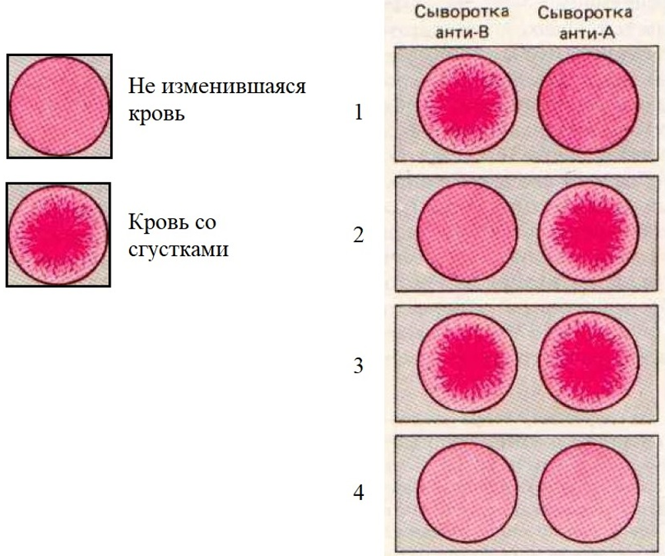

**Задание 5 ( для первого варианта)**

У мальчика I группа, у его сестры  — IV. Проанализируйте данные таблицы и используя схему ответьте на вопросы: 1. Что можно сказать о группах крови их родителей? 2.Может ли отец быть донором детям? Ответы занесите в рабочий лист.

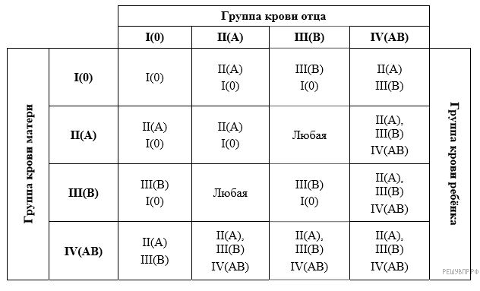

**Задание 5 (для второго варианта). Вставьте пропущенные слова. Слова запишите в рабочий лист.**

1.Во врачебной практике выделяются ____групп крови.2. Если у обоих родителей первая группа крови, то и их малыша будет___группа крови. 3.Если хотя бы у одного родителя первая группа крови, у них не может появиться малыш с ____ группой крови. 4.Ребенок может иметь ____ группу крови, если у его родителей II  и III группы крови.

**Задание 6.**

Установите соответствия между изображением под цифрами схемой эритроцита и его названием . Данные занесите в таблицу в рабочем листе

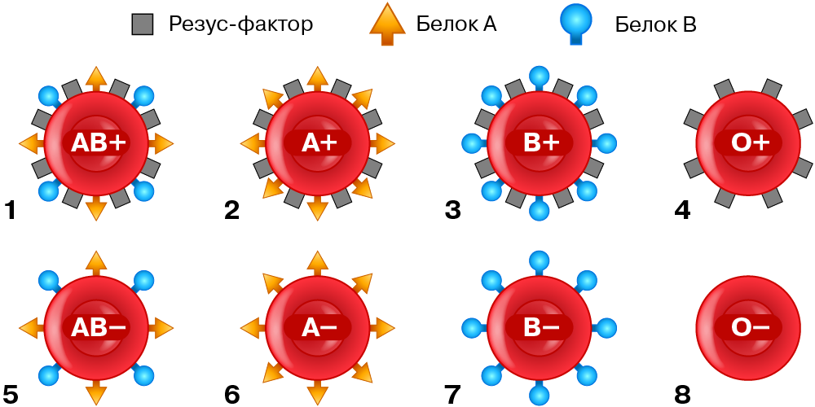

**Задание 7** Проанализировать две диаграммы, касающиеся изменения количества сданной донорами плазмы и влияния карантина на объем заготовленной плазмы.

Выберите верный из предложенных утверждений вариант ответа:

1. В 2009 году до нуждающихся в плазме был доступен самый маленький объем
2. Объем первично сданной плазмы уменьшился с 2007 по 2011
3. Объем прошедший через карантин плазмы увеличился с 2007 по 2011
4. Повторная сдача анализов донорами не влияет на объем доступной нуждающимися людьми плазмы
5. Реципиенты в 2011 году могли получить только 433400 литров плазмы.

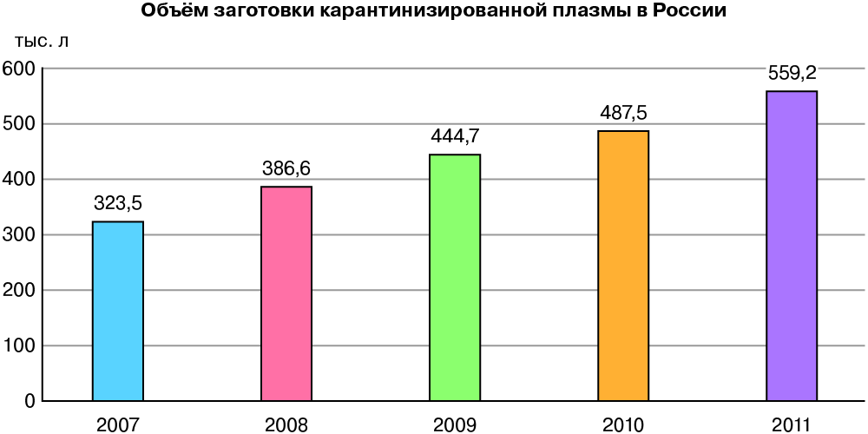

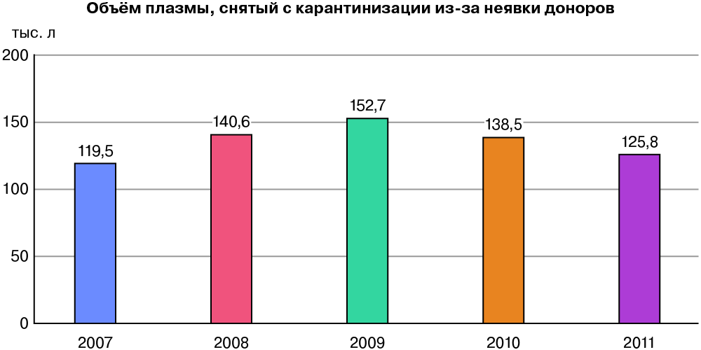

**Задание 8. Вариант 1.** Биологический диктант (запиши понятие определению в рабочий лист)

1. Человек, отдающий свою кровь для переливания другим людям или для хранения в банк крови, называется -----------------------
2. Человек, получающий что-либо (кровь, органы) от донора, называется ---------------------
3. Слипание эритроцитов при действии на них белков плазмы другого человека, называется -------------
4. Белок находящийся в эритроцитах крови, способный подвергаться агглютинации – ----------------
5. Людей, с какой группой крови называют универсальными донорами ------------------–
6. Как называется белок, способный вызывать гемолитическую желтуху плода у резус – отрицательной матери -------------------–
7. Добровольная сдача крови дееспособным гражданином от 18 лет, прошедшим медицинское обследование ---------------------------

**Вариант 2 Установите соответствие Ответы запишите в таблицу в рабочий лист.**

|  |  |
| --- | --- |
| 1.Агглютинация | А. Человек, берущий кровь |
| 2.Агглютиноген | Б Это генетически наследуемый признак, не изменяющийся в течение жизни. |
| 3.Агглютинин | В. Человек, отдающий кровь |
| 4.Резус -фактор | Г. белки-антигены в мембране эритроцитов. Бывают А и В, |
| 5.Группа крови | Д. Антитело, вещество белковой природы в плазме крови |
| 6.Реципиент | Е. Антиген, вещество белковой природы в эритроцитах крови. Бывает положительный и отрицательный. |
| 7.Донор | Ж. Явление, при котором сыворотка крови одного человека склеивает эритроциты крови другого человека. |

|  |  |  |  |  |  |  |
| --- | --- | --- | --- | --- | --- | --- |
| 1 | 2 | 3 | 4 | 5 | 6 | 7 |
|  |  |  |  |  |  |  |

**Приложение 2**

**Рабочий лист**

**Тема урока** ____________________________________________________________

**Задание 1**. Выполнить задание по вариантам. Ответ занести в лист.

Ответ. ___________________________________________________________________

_____________________________________________________________________________-

**Мах. 4 балла Балл:___**

**Задание 2.**У каждого из вас на столе лежит текст « Из истории переливания крови», прошу вас с ним ознакомиться в течение 4 минут и заполните **колонку «результат**»

1.___________________ _2,________________ 3___________________

4__________________ 5_______________________

**Мах. 5 баллов Балл:___**

**Задание 3**. **Пользуясь текстом ( см. на листочке) найдите определение понятиям.**

Что такое агглютинация? ______________________________________________________

Что такое агглютиногены? ______________________________________________________

Что такое агглютинины? ________________________________________________________

Заполните схемы:

Агглютиногены Агглютинины

_______ ________ ________ ________

Донор – это __________________________________________________________________

Реципиент – это_______________________________________________________________

**Мах. 5 баллов Балл:___**

**Задание 4. Используя таблицу «Группы крови» определить какая группа крови на рисунках 1,2, 3.4 Объяснить выбор.**

**Ответ: 1рисунок____________ 2___________3_______________4______________**

**Мах. 4 баллов______ Балл:___**

**Задание 5 ( для первого варианта)**

**Ответ: 1)мать:________2)_отец:___________**

**3)отец может/не может-дочери**

**4) отец может/не может-сыну**

**Мах. 4 балла Балл:____**

**Задание 5 ( для второго варианта)**

1------------------2----------------------3----------------------------4-----------------------------.

**Мах. 4 балла Балл:____**

**Задание 6.**

Установите соответствия между изображением под цифрами схемой эритроцита и его названием . Данные занесите в таблицу.

**Вариант 1 :рисунки с 1-по 4**, **Вариант 2 с 5 по 8**

|  |  |  |  |  |  |  |  |
| --- | --- | --- | --- | --- | --- | --- | --- |
| 1 | 2 | 3 | 4 | 5 | 6 | 7 | 8 |
|  |  |  |  |  |  |  |  |

**Мах. 4 балла Балл:_______**

**Задание 7.** Проанализировать две диаграммы( смотри лист с заданием) , касающиеся изменения количества сданной донорами плазмы и влияния карантина на обЪем заготовленной плазмы.

Выберите верный из предложенных утверждений **вариант ответа**:

1. В 2009 году до нуждающихся в плазме был доступен самый маленький объем
2. Объем первично сданной плазмы уменьшился с 2007 по 2011
3. Объем прошедший через карантин плазмы увеличился с 2007 по 2011
4. Повторная сдача анализов донорами не влияет на объем доступной нуждающимися людьми плазмы
5. Реципиенты в 2011 году могли получить только 433400 литров плазмы.

**Мах. 3 балла Балл:_______**

**Задание 8**  Биологический диктант : Вариант 1.

**Мах. 7 б. Балл:_______**

**Вариант 2**

|  |  |  |  |  |  |  |
| --- | --- | --- | --- | --- | --- | --- |
| 1 | 2 | 3 | 4 | 5 | 6 | 7 |
|  |  |  |  |  |  |  |

**Мах. 7 б. Балл:_______**

Итого: **Мах. 29 б** Набрал(а) баллов________ Отметка за работу _________ .